|  |  |
| --- | --- |
| **TCAP Opérateur Logistique** | **Économie – Droit**  **DOSSIER 3** |
| **DOSSIER 3 – L’information et la défense du consommateur** | |
| **Objectifs** :  **• Repérer les informations protégeant le consommateur**  **• Identifier les principaux organismes de défense du consommateur** | |
| **NOM : Prénom :**  **Date de l’évaluation :** | |
| **Compétence évaluée et niveau de maîtrise de la compétence atteint**   * **La consommation des ménages**   **Niveau de maîtrise de la compétence**   |  |  |  |  | | --- | --- | --- | --- | | **Maximal** | **Suffisant** | **Partiel** | **Aucun** | |  |  |  |  |   **Observations :** | |

**Contexte professionnel**

Qui n’a déjà pas fait l’objet d’appels incessants de démarcheurs téléphoniques proposant des solutions économiques pour réduire ses factures d’électricité ? Qui n’a jamais douté des promotions exceptionnelles (jusqu’à 80 %) des professionnels sur certains sites Internet ? En votre qualité de consommateur, vous êtes libre de vos choix mais encore faut-il être ne pas être trompé ou mal informé pour les réaliser ! Vous avez rassemblé un ensemble documentaire sur ces problématiques et allez tenter de dégager les moyens permettant aux consommateurs d’être informés et protégés dans leurs actes d’achat.

**DOCUMENT 1**

1. Identifiez l’entreprise concernée par cette affaire et précisez son activité.
2. Précisez quel est l’organisme qui a mené l’enquête.
3. Expliquez ce qui a été reproché au commerçant.
4. Précisez quels sont les textes de loi qui ont permis de sanctionner le professionnel.
5. Repérez quelle a été la sanction appliquée.

**DOCUMENT 2**

1. Identifiez les missions principales de la DGGCRF.
2. Précisez les professionnels concernés par les contrôles.

**DOCUMENT 3**

1. Indiquez comment les mentions obligatoires sur une étiquette de vin peuvent :

* Protéger le consommateur :
* L’aider dans son choix :

**DOCUMENT 1 - Un site de ventes privées sanctionné d'une amende de 600.000 euros par la DGCCRF**

Le 11 juillet dernier, le site de vente privée de grandes marques Showroommprive.com a été sanctionné d’une amende de 600.000 € par la DGCCRF pour « fausses promotions ».

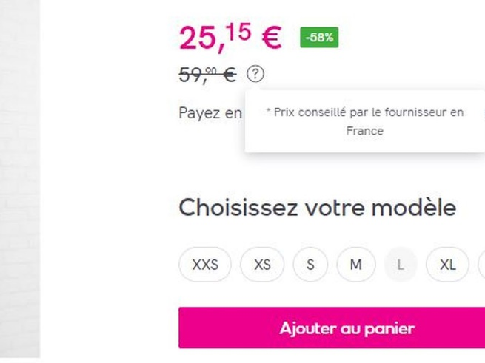Entre 2015 et 2020, les agents de la DGCCRF ont enquêté sur les pratiques commerciales de plusieurs acteurs du e-commerce.

En contradiction avec la nouvelle législation applicable, le site de vente privée a mis en avant des **prix de référence trompeurs** laissant croire aux consommateurs qu’ils bénéficiaient d’une réduction de prix exceptionnelle.

Ces fausses promotions sont constitutives du délit de pratiques commerciales trompeuses conformément aux articles L.121-2 et L.121-3 du code de la consommation, dans la mesure où elles ne permettent pas au consommateur d’effectuer un acte d’achat éclairé.

Pour cela, le site affichait notamment des prix de référence artificiellement « gonflés » pour pouvoir afficher des pourcentages de réduction plus intéressants.

Source : <https://info.haas-avocats.com>

**DOCUMENT 2 – DGCCRF, quelles sont ses missions ?**

Hôtellerie-restauration mais aussi commerce et e-commerce, artisanat ou encore industrie agroalimentaire, aucun secteur et aucune entreprise n'est à l'abri d'un contrôle de la DGCCRF (Direction Générale de la Concurrence, de la Consommation et de la Répression des Fraudes). La DGCCRF surveille les pratiques des professionnels entre eux notamment pour faire respecter la libre concurrence. Elle intervient également auprès des consommateurs afin de les protéger dans leurs actes d’achat.

Et ce sont les commerçants, particulièrement les e-commerçants, qui sont la première cible des signalements de consommateurs à la DGCCRF (107 250 signalements en 2022). Le démarchage téléphonique abusif figure lui en 2ème place des signalements des consommateurs.

Source : <https://pro.orange.fr> 25/03/2024

**DOCUMENT 3**

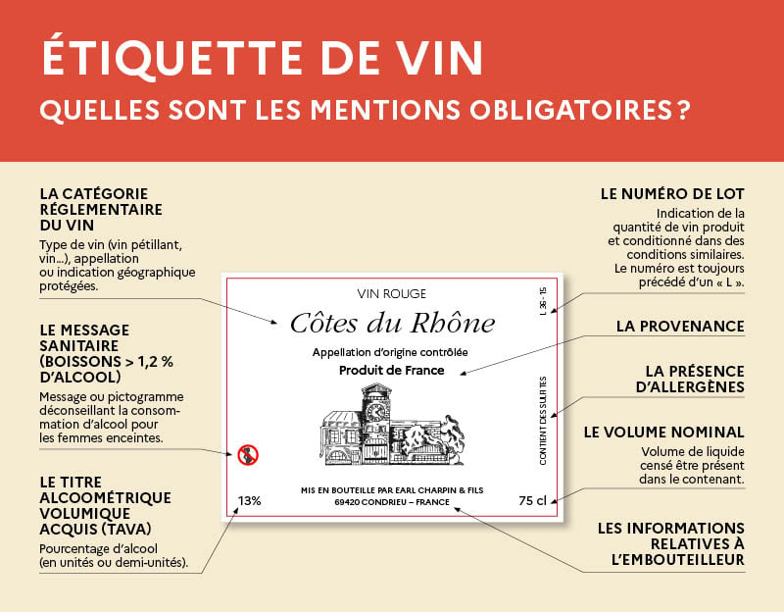

En France, le champagne comme le vin font l'objet d'une réglementation très stricte permettant d'assurer la traçabilité des produits. Les étiquettes sont une source d'informations précieuse pour le consommateur.